УДК 351.861

ОСОБЛИВОСТІ ФОРМУВАННЯ МОДЕЛІ ОПЕРАТИВНОГО МОНІТОРИНГУ РІВНЯ ЗАБРУДНЕННЯ ЕКОСИСТЕМИ ПРИ НАДЗВИЧАЙНИХ СИТУАЦІЯХ ЗА ДОПОМОГОЮ БЕЗПІЛОТНИХ ЛІТАЛЬНИХ АПАРАТІВ

В.В. Тютюник¹, д-р техн. наук, ст. наук. співр., нач. кафедри,
О.М. Соболь¹, д-р техн. наук, ст. наук. співр., професор кафедри,
В.Д. Калугін¹, д-р хім. наук, професор, професор кафедри,
Захарченко Ю.В.², аспірантка

¹ Національний університет цивільного захисту України
² ДУ "Український науково-дослідний інститут екологічних проблем"

Актуальним напрямком підвищення ефективності функціонування Єдиної державної системи цивільного захисту України (ЄДСЦЗ) є забезпечення стану стабільного функціонування природно-техногенно-соціальної системи України в умовах територіально-часового розподілу потенційно небезпечних об’єктів (ПНО) та об’єктів підвищеної небезпеки (ОПН), а також в умовах прояву екологічної нестабільності [1]. Одним із ключових засобів забезпечення безпеки функціонування ПНО та ОПН є врахування досвіду експлуатації, що включає в себе проведення обліку та аналізу порушень у роботі ПНО та ОПН, впровадження коригувальних заходів для усунення виявлених причин і запобігання повторення порушень, а також проведення оперативного моніторингу рівня забруднення екосистеми прилеглих до ПНО та ОПН зон.
Слід відзначити, що при виникненні аварії на ПНО та ОПН необхідно здійснити оперативну побудову поля забруднення екосистеми із заданою точністю, що забезпечить: прийняття обґрунтованих управлінських рішень стосовно необхідної кількості сил та засобів для ліквідації наслідків аварії; здійснення заходів евакуації населення із зони забруднення з урахуванням визначення шляхів евакуації з мінімальною їх довжиною в зоні забруднення.
Для досягнення необхідної точності під час побудови поля забруднення екосистеми необхідно застосовувати регулярну сітку з відомими значеннями рівня забруднення у вузлах, що дозволить використати відомі методи інтерполяції. Разом з тим, у зоні навколо ПНО та ОПН можуть функціонувати стаціонарні пости моніторингу, які мають нерегулярне розміщення, що унеможливлює забезпечення необхідної точності при побудові поля забруднення.
Таким чином, актуальною науково-прикладною проблемою є розробка моделей та методів проведення оперативного моніторингу рівня забруднення екосистеми внаслідок аварії на ПНО та ОПН. Одним із шляхів вирішення даної проблеми є застосування БПЛА для здійснення оперативної побудови поля забруднення із заданою точністю [2, 3].
Формулювання моделі об’єднаного застосування стаціонарних постів моніторингу рівня забруднення екосистеми (у режимі повсякденного функціонування ПНО та ОПН) та БПЛА (у режимах аварійної та надзвичайної ситуацій на ПНО та ОПН) здійснено на основі аналізу ефективності функціонування стаціонарних постів моніторингу радіоактивного забруднення навколо об’єктів ядерної енергетики (ОЯЕ).
Нехай задано об’єкт ядерної енергетики – Рівненська АЕС, що представлена на рис. 1 у вигляді точки $A\left(0,0\right)$. Стаціонарні пости радіаційного моніторингу, які розташовано у тридцяти кілометровій зоні навколо ОЯЕ, та проводять оцінку радіаційної небезпеки для екосистеми у режимі повсякденного функціонування ОЯЕ, мають вигляд множини точок $P_{m}\left(x_{m},y_{m}\right)$, $m=1,\text{.}\text{.}\text{.},N_{S}$, де $N_{S}$ – кількість стаціонарних постів радіаційного моніторингу.
Необхідно визначити мінімальну кількість $N$ БПЛА, яка застосовується для проведення аварійного моніторингу радіоактивного забруднення екосистеми внаслідок аварії на АЕС, при цьому мають виконуватися наступні обмеження: побудова поля радіоактивного забруднення екосистеми має здійснюватися із заданою точністю $ε$; час на побудову поля забруднення з урахуванням розгортання систем БПЛА має не перевищувати гранично припустимого $T^{}$; регулярна сітка $S\left(2R,s_{x^{'}},s_{y^{'}},w_{x},w_{y}\right)$ має будуватися з урахуванням вектору напрямку вітру $\vec{w}=\left(w_{x},w_{y}\right)$, причому основою сітки є квадрат (рис. 2), в який вписане коло радіусу $R$ (як правило $R=\text{30}$ км) із центром у точці $A\left(0,0\right)$. Радіус кола визначається за допомогою наступної умови: сітці мають належати стаціонарні наземні пости радіаційного моніторингу $P_{m}\left(x_{m},y_{m}\right)$, $m=1,\text{.}\text{.}\text{.},N_{M}$; БПЛА $F_{\text{ij}}$, $i=1,\text{.}\text{.}\text{.},N_{F}$ ($N_{F}$ – кількість видів БПЛА), $j=1,\text{.}\text{.}\text{.},N_{i}$ ($N_{i}$ – кількість БПЛА $i$-го виду), $N=\sum_{i=1}^{N_{F}}{N_{i}}$, мають розміщуватися на визначених місцях $V_{k}\left(x_{k},y_{k}\right)$, $k=1,\text{.}\text{.}\text{.},N_{k}$, та в процесі польоту фіксують дозу гамма-випромінювання у вузлах сітки.

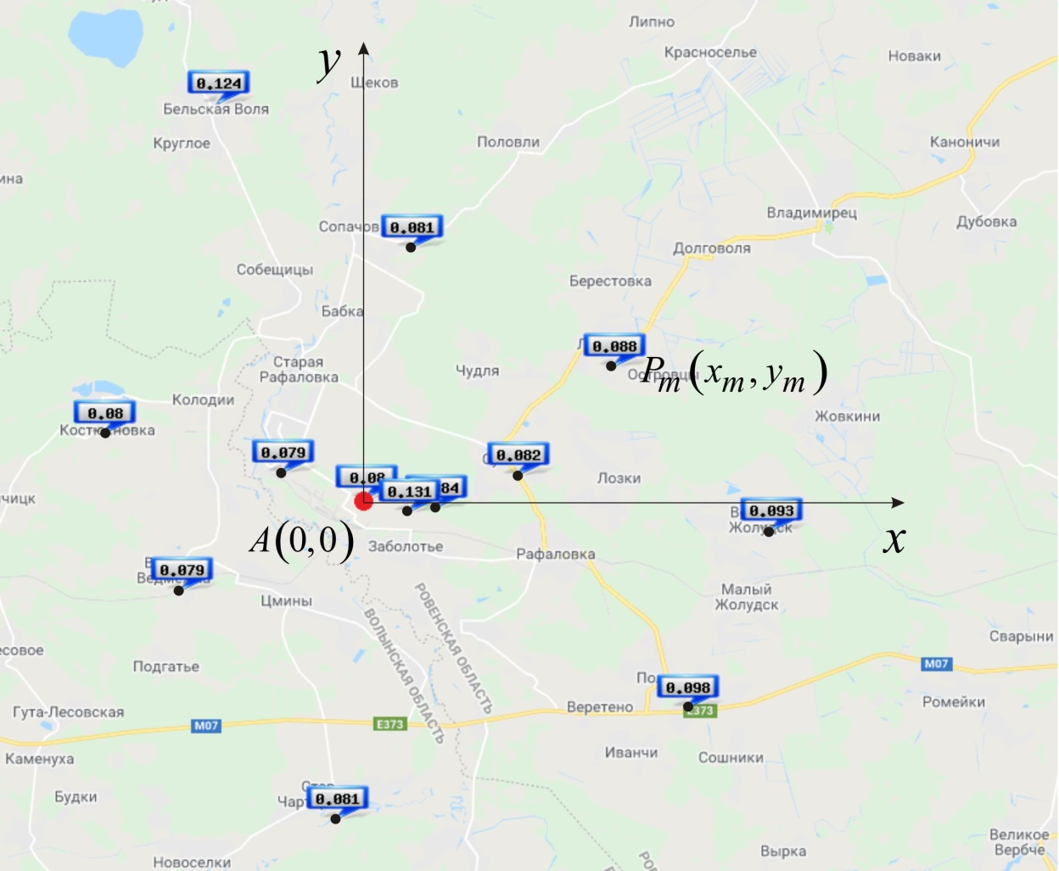  Рисунок 1 – Схема розташування Рівненської АЕС та стаціонарних постів радіаційного моніторингу у тридцяти кілометровій зоні навколо станції | 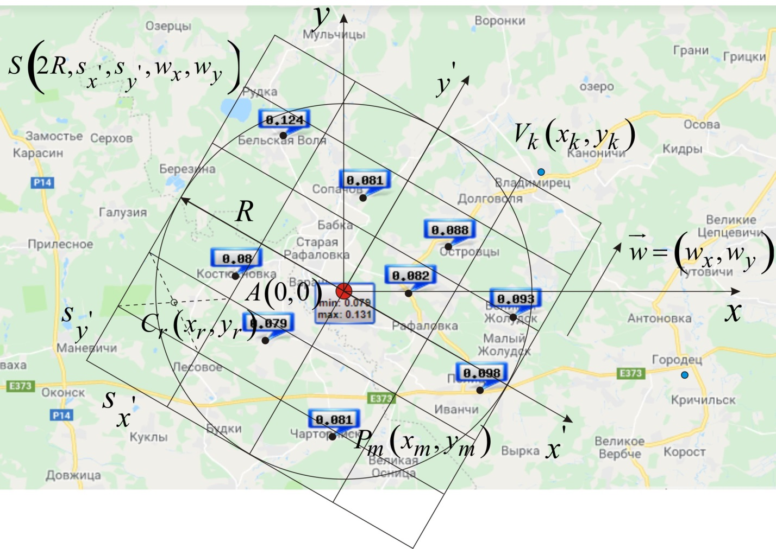  Рисунок 2 – Побудова регулярної сітки для реконструкції поля радіоактивного забруднення

Мають також враховуватися технічні характеристики кожного виду БПЛА, а саме, швидкість, час польоту, максимальна дальність польоту, час розгортання тощо.
Таким чином, модель аварійного моніторингу радіоактивного забруднення внаслідок аварії на АЕС за допомогою безпілотних літальних апаратів має наступний вид:

$\underset{W}{\text{min}}N\left(L\right)$, (1)

де $W$:

$\frac{\left|Ф_{q+1}\left(C_{r}\right)−Ф_{q}\left(C_{r}\right)\right|}{Ф_{q}\left(C_{r}\right)}≤ε$; $r=1,\text{.}\text{.}\text{.},N_{C}$; (2)
$\frac{\left|Ф_{q+1}\left(P_{m}\right)−Ф\left(P_{m}\right)\right|}{Ф\left(P_{m}\right)}≤ε$; $m=1,\text{.}\text{.}\text{.},N_{M}$; (3)

$\text{max}T\left(l_{\text{ij}}\right)≤T^{}$; $i=1,\text{.}\text{.}\text{.},N_{F}$; $j=1,\text{.}\text{.}\text{.},N_{i}$; $L=\sum_{i=1}^{N_{F}}{\sum_{j=1}^{N_{i}}{l_{\text{ij}}}}$; (4)
$P_{m}\left(x_{m},y_{m}\right)∈S\left(2R,s_{x^{'}},s_{y^{'}},w_{x},w_{y}\right)$; $m=1,\text{.}\text{.}\text{.},N_{M}$; (5)

$F_{\text{ij}}∈V_{k}\left(x_{k},y_{k}\right)$; $i=1,\text{.}\text{.}\text{.},N_{F}$; $j=1,\text{.}\text{.}\text{.},N_{i}$; $N=\sum_{i=1}^{N_{F}}{N_{i}}$; $k=1,\text{.}\text{.}\text{.},N_{k}$. (6)

Вираз (1) являє собою цільову функцію, причому $L$ – сумарна довжина польоту БПЛА. Обмеження (2) та (3) являють собою умову побудови поля забруднення із заданою точністю ε. Тут $C_{r}\left(x_{r},y_{r}\right)$ – точки, що знаходяться на перетину діагоналей кожної комірки сітки, причому кількість комірок дорівнює $N_{c}$; $Ф_{q}\left(C_{r}\right)$ та $Ф_{q+1}\left(C_{r}\right)$ – значення поля забруднення у відповідних точках на $q$ та $q+1$ ітераціях; $P_{m}\left(x_{m},y_{m}\right)$ – стаціонарні пости радіаційного моніторингу, кількість яких дорівнює $N_{M}$; $Ф\left(P_{m}\right)$ – рівень гамма-випромінювання, зафіксований стаціонарними постами радіаційного моніторингу. Обмеження (4) являє собою умову побудови поля забруднення протягом часу $T$, який залежить від маршрутів $l_{\text{ij}}$ БПЛА $F_{\text{ij}}$ і не перевищує заданого $T^{}$. Обмеження (5) являє собою умову належності постів радіаційного моніторингу регулярній сітці $S\left(2R,s_{x^{'}},s_{y^{'}},w_{x},w_{y}\right)$. Обмеження (6) описує належність БПЛА $F_{\text{ij}}$ фіксованим місцям їх розміщення $V_{k}\left(x_{k},y_{k}\right)$, $k=1,\text{.}\text{.}\text{.},N_{k}$.
Таким чином, задача, яка описується сумою положень (1)÷(6), є комбінованою, тобто відноситься як до класу задач комбінаторної оптимізації, так і до класу задач трасування.
Особливості моделі аварійного моніторингу радіоактивного забруднення за допомогою БПЛА внаслідок аварії на АЕС: цільова функція визначається в процесі розв’язання задачі; обмеження (2)÷(4) є нелінійними, а (5) та (6) – дискретними; загальна кількість обмежень дорівнює $N_{c}+2N_{M}+2N_{F}N_{i}$.
Слід відзначити, що для визначення початкових розмірів комірки регулярної сітки $s_{x^{'}}$ та $s_{y^{'}}$ можна скористатися, наприклад, дослідженням поля радіоактивного забруднення внаслідок аварії на Чорнобильській АЕС. Далі, в процесі розв’язання задачі, розміри комірки коригуються відповідно до обмежень (2) та (3).
Запропонована у самому загальному вигляді динамічна модель оперативного моніторингу рівня забруднення екосистеми внаслідок аварій на об’єктах ядерної енергетики потребує подальшого ретельного дослідження та можливого спрощення по складовим її обмеженням.

ЛІТЕРАТУРА

1. Кодекс цивільного захисту України від 2 жовтня 2012 року № 5403-VI // Голос України 2012. листопад (№ 220 (5470)). С. 4–20.
2. Іванець Г.В., Тютюник В.В., Калугін В.Д., Поспєлов Б.Б., Захарченко Ю.В. Алгоритм оцінки ефективності покриття території надзвичайної ситуації автоматизованими пристроями контролю небезпечних факторів при їх розкиданні з безпілотного літального апарату в умовах нестабільностей повітряного середовища // Проблеми надзвичайних ситуацій. Харків: Національний університет цивільного захисту України. 2017. Вип. 25. С. 45–56.
3. Тютюник В.В., Соболь О.М., Калугін В.Д., Захарченко Ю.В. Формування динамічної моделі оперативного моніторингу рівня забруднення екосистеми внаслідок аварій на об’єктах ядерної енергетики // Екологічна безпека та природокористування. Київ: Київський національний університет будівництва і архітектури, Інститут телекомунікацій і глобального інформаційного простору НАН України. 2020. № 1(33). С. 95–114.

